« En quoi l'organisation de la vie et de la lutte sur la zad
est-elle un laboratoire de démocratie ? »
Par des habitant-es de la zad – Texte rédigé pour le temps fort du 10 juillet 2016,
aux rencontres « Semailles de démocratie ».
Version revue et complétée le 15/07/2016.

Préambule :
Puisqu'il est impossible de valider un texte au nom de l'ensemble de tous les occupants et occupantes de la zad, l'on ne s'exprime pas au nom du mouvement d'occupation, mais seulement depuis le mouvement. Nous allons toutefois nous risquer à assumer un « nous » de temps à autres, lorsque des affirmations nous semblent vraiment faire consensus au sein du mouvement d'occupation.
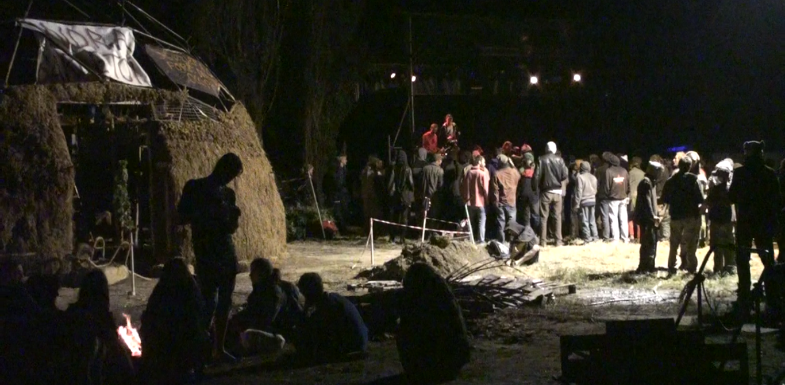
Soir du 26 juin 2016 : Grosse fête à la fin du week-end de chantiers collectifs Refaire un dôme, malgré l'annonce du oui majoritaire.

Introduction :
Un des intérêts d'une expérience sociale qui dure est que tous les idéaux abstraits que nous pouvions avoir en arrivant ont le temps d'être confrontés à l'expérience, et doivent être révisés, voire abandonnés. Parmi ceux là, l'idéal de démocratie.
Pour être clairs : Nous sommes en désaccord avec l'idéal de démocratie. Il n'est pas aisé de dé-construire en quelques mots une idée qui a toujours été présentée comme un idéal indépassable. Mais on va essayer quand même :
On pourrait se contenter de critiquer la démocratie de suffrage comme étant la dictature de la majorité sur les minorités. Et qui donc perpétue la norme, la pensée dominante, qui remportent toujours la majorité, par nature. (On ressent tout particulièrement bien en ce moment l'absurdité par laquelle la position de 55 % des votants devrait écraser celle de 45 %).
On pourrait aussi cibler la critique sur la démocratie représentative, qui constitue une dépossession des enjeux politiques, puisque comme le dit très logiquement le dicton : « quand on a donné sa voix l'on n'a plus rien à dire ».
Et opposer à cela les expressions de « vraie démocratie », ou de « démocratie directe ».
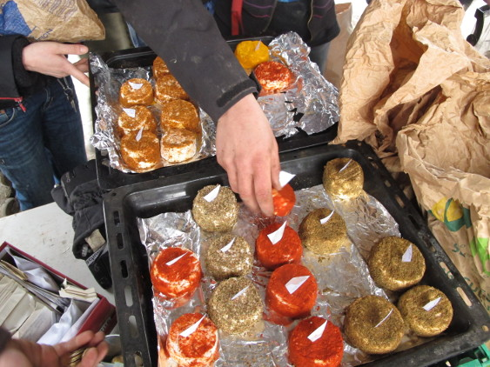Partage au non-marché de fromages produits sur la ferme occupée de Bellevue par le « groupe vaches ».
Mais ces formulations représentent en fait très mal dans l'imaginaire collectif ce que nous vivons sur la zad, ainsi que, plus généralement, ce à quoi l'on aspire dès que l'on découvre la vie en auto-organisation, en horizontalité, dès que l'on développe des visées émancipatrices.

Ce qu'évoque le terme de « démocratie » et que l'on rejette :
C'est toujours un grand débat que de savoir s'il faut rejeter un terme trop connoté, trop galvaudé, ou s'il faut au contraire se le réapproprier. Dans le mouvement d'occupation de la zad, c'est le rejet de ce terme qui l'emporte nettement. Il faut pour expliquer cela aborder un peu de sémiologie, pour dégager ce qu'il y a de dérangeant dans le sens commun du mot « démocratie ».
Étymologiquement, « démocratie » signifie : « le gouvernement du peuple par le peuple »
Or 1) l'on n'a évidemment aucune envie de gouvernement, même pas d'un gouvernement qui serait « notre propre gouvernement », et qui produirait des décisions qu'il faudrait respecter. On nous répète que des gens sont morts pour que l'on ait le droit de voter. C'est faux : jamais personne ne s'est battu pour un gouvernement, même démocratique – mais bien pour une liberté bien plus directe.
2) Ensuite, « le peuple » est un terme unifiant, alors qu'en fait on est très différents les uns des autres. Même si ça ne rend pas la vie parfaitement paisible et harmonieuse, nous préférons voir nos différences et désaccords aussi comme une richesse. De là dépend la richesse du débat, l'intelligence collective, la diversité des tactiques dans la lutte, et aussi, la richesse de la vie.
3) Finalement, à part quand on parle des « peuples premiers » (peuples sans États), ou encore de quelques luttes de territoire qui génèrent tellement de commun que l'on en vient à parler de « peuple de lutte » comme c'est le cas pour la No TAV, la notion de « peuple » est surtout une construction des gouvernements. Une fiction à laquelle on cherche à nous identifier, et qui par définition est identitaire, patriotique, nationaliste. Ce qu'il a fallu coloniser et éliminer d'attachement à des cultures diverses, pour construire la « nation française » ! Ce qu'il a fallu de « nos ancêtres les gaulois » et de grands matchs de football internationaux superspectacularisés ; ce qu'il a fallu aussi de ré-écriture de l'histoire, d'opérations d'endoctrinement, de dépolitisation, de pacification – bref : de domestication populaire. On parle de « peuple » comme si ces « peuples » pré-existaient aux gouvernements dont ils se seraient eux-même dotés par nécessité, alors que ce sont bien au contraire les gouvernements qui appellent « peuple » l'ensemble des populations qu'ils travaillent à unifier et à domestiquer.

Le terme de « démocratie » pour une expérience de vie collective comme celle vécue sur la zad évoque donc trop l'idée d'une gouvernance collective, qui ne nous fait pas envie.
=> Plutôt que de parler de « vraie démocratie », le terme d'auto-organisation, en horizontalité bien sûr, nous convient davantage.

Plus concrètement :
_Il n'y a pas de moment de gouvernance sur la zad. L'organisation y est multi-échelles et prend différentes formes : assemblées générales, réunion des habitants, réunions par groupe de projet ou par groupe affinitaire, discussion autour d'une activité ou d'un repas, organisations informelles, … mais toute initiative spontanée reste possible (avec bien sûr le risque de générer un possible dissensus). Le Zad News (le journal interne de la zad) est un outil important de partage d'idées et d'informations, et donc aussi de débat et d'organisation. Mais il existe aussi d'autres modes de communication : Radio Klaxon (la radio pirate des ondes de Vinci) par exemple jouait un rôle essentiel pendant toute la période de présence policière. Mais beaucoup de choses se passent aussi par la communication directe, de visu, que ce soit en réunion ou de façon informelle. En tout cas, aucune forme d'organisation ne rassemble jamais tous les habitant-es de la zad. Et de toute façon si le cas se produisait, il serait très difficile d'avoir une discussion de qualité à deux-cent personnes, où chaque idée pourrait s'exprimer. Car beaucoup de gens ne sont pas à l'aise pour s'exprimer en réunion, et donc désertent les grandes réunions.
_Il n'y a pas de grandes décisions qui engageraient tout le monde et qui seraient prises au cours de simples réunions sur la zad. Pas non plus de charte communautaire. Les quelques grands principes communs, comme l'établissement collectif des six points, ou comme l'édification de quelques grandes limites qui ont été posées collectivement à propos de grandes questions comme celles des problèmes liés aux armes ou aux chiens, … ces grandes décisions là sont en fait prises au cours de longs processus de discussions (de deux hivers successifs concernant les 6 points, par exemple), et leur efficacité tient davantage à la façon dont les idées ont été discutées et débattues, à la façon dont elles ont infusé dans différents groupes, à la façon dont chacun a pu se les approprier, qu'en un simple texte final qui ferait autorité.
_De toute façons, et c'est volontaire : l'on ne dispose d'aucun exécutif (d'aucune police) pour faire appliquer ou respecter les décisions. Une décision ne sera donc valide que si elle est reconnue comme nécessaire, et alors mise en pratique et défendue, par plein de gens.
_à propos de l'action directe : Lorsque l'on assume de bloquer des routes, de saboter un chantier Vinci, ou d'occuper sans droit ni titre la Zone à Défendre contre le projet d'aéroport, on se passe de « légitimité démocratique ». à la légitimité démocratique présentée comme une et objective car faisant appel à l'idée de l'« intérêt général » (au singulier, lui aussi) (par exemple, pour le projet d'aéroport : la fameuse DUP), l'on substitue la possibilité d'agir suivant nos éthiques propres, autrement dit : selon des légitimités plus subjectives, plus diverses, et qui parfois se confrontent, allant par exemple de la considération pour le bien-être des animaux à celle pour les générations futures, ou pour certaines formes d'autonomie, par exemple… La pratique courante de l'action directe, que nous défendons non seulement comme moyen de lutte, mais aussi comme nécessaire à la reprise en main de nos vies, est anti-démocratique de fait, puisqu'elle n'appelle pas d'autorisation.
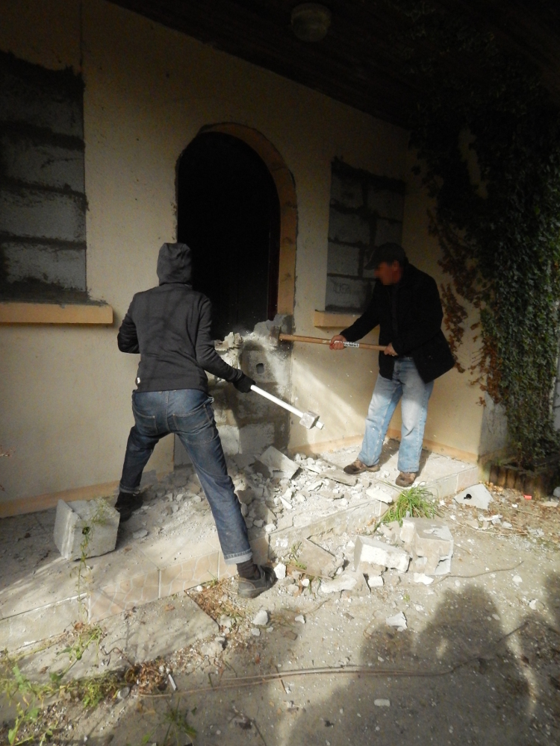Ouverture en nombre et à la masse du squat de la Noë Verte, en octobre 2015.
_De même, à propos des rapports de force, que l'on assume d'établir aussi bien contre les institutions que régulièrement au sein du mouvement d'occupation lorsque l'on n'a pas su résoudre un problème par la discussion, et que l'on ressent le besoin de poser des limites avec fermeté : Il se trouve que la construction de rapports de force est contraire à l'idée de démocratie. Les démocrates, au prétexte de ne vouloir que des rapports sociaux harmonieux et pacifiés, et donc soumis en fait, condamnent l'usage du rapport de force comme relevant illégitimement de « la loi du plus fort ». Alors qu'assumer ce rapport de force est justement essentiel depuis une situation d'oppression, qu'il s'agisse d'une oppression capitaliste, institutionnelle, structurelle (sexiste...), physique, ou autre.
_Une des rares idées qui semble faire un consensus évident sur toutes les zones d'autonomie, est que le dissensus, la dispute, voire le conflit, sont un ingrédient essentiel de la vie collective. S'il est nécessaire de parfois apaiser collectivement des conflits trop énergivores ou trop dévastateurs, il faut aussi préciser qu'une société dépourvue de conflit serait soit une société prisonnière d'un contrôle total, soit une société homogène à la pensée unique. Le débat est une richesse essentielle. Il n'y a pas de liberté sans débat ; et pas de débat sans enjeux à disputer.

=> Un gouvernement avec ses lois édictées une fois pour toutes nous dépossède de la gestion de nos questions conflictuelles (qui pourtant nous concernent). Pour le dire autrement : quand c'est déjà tranché, il n'y a plus rien à débattre, plus rien à penser collectivement.
=> La critique de la démocratie va donc de pair avec les enjeux d'émancipation, de réappropriation populaire de la politique, et du sens de nos vies.
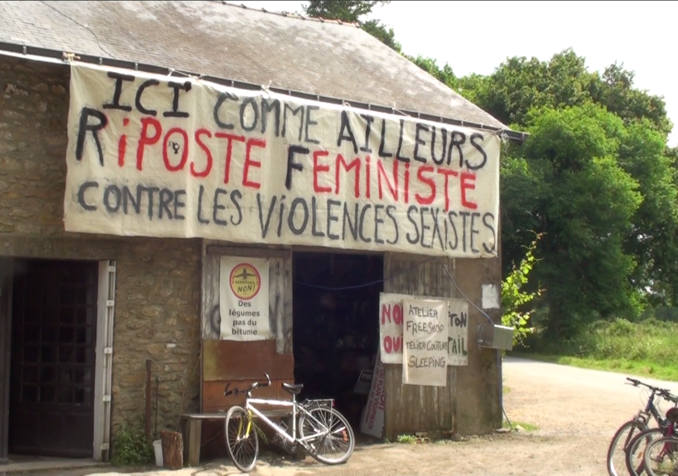
Et aussi, dans cette logique d'émancipation collective, elle doit aller de pair avec un ingrédient important : celui du refus des oppressions et des dominations. Qui se traduit prioritairement par des luttes pour dé-construire les grands systèmes de domination : ceux qui structurent les rapports sociaux, comme par exemple les dominations de classe (bourgeoisie, capitalisme) de race (racisme), d'âge (âgisme), ou de genre (sexisme, patriarcat).
C'est à peu près la seule chose qui s'impose d'une façon plus ou moins morale contre l'idée libérale qui consisterait à croire que « chacun serait libre de faire absolument ce qu'il veut ».

Cadre philosophique dans lequel s'inscrit la pensée démocrate :
à propos de liberté : la pensée démocrate s'inscrit bien dans une pensée qui conçoit l'individu comme indépendant et « libre » car supposé « auto-déterminé », comme s'il était spontanément doté d'une pensée autonome. Or la liberté intellectuelle, si elle existe, suppose au contraire des démarches d'émancipation collectives pour se défaire des schémas de pensée qu'on nous a inculqués, et de comment l'on a été socialement construits malgré soi.
À propos de la pensée, en aucun cas des idées ne nous sont purement personnelles : elles sont au contraire des pensées, des ressentis subjectifs qui traversent toutes celles et ceux qui partagent une situation donnée. C'est en les partageant, en les mettant en circulation, en les confrontant aussi, que l'on peut collectivement s'offrir une plus grande liberté intellectuelle, et donc aussi une certaine auto-détermination.
Et à propos de « qui je crois être » : La déconstruction des personnages que l'on s'est habitués à jouer, par exemple conformément à notre genre (homme ou femme), ou à notre construction égotique, ou psychologique, est un travail libérateur qui n'est rendu possible que par des démarches actives et collectives.
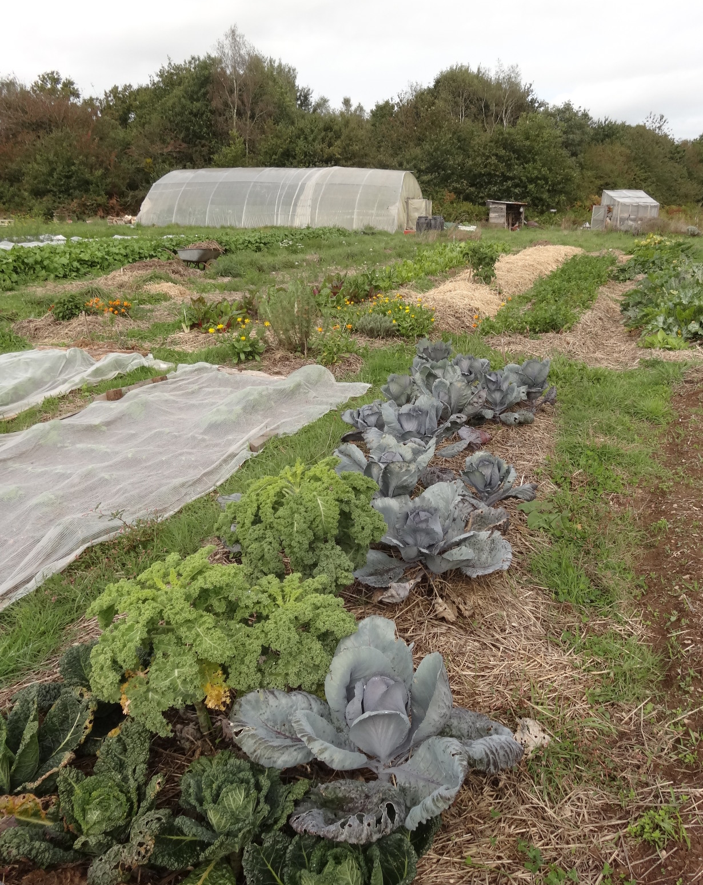Jardin commun des Rouges & Noires, dont la production est mise en partage au « non-marché ».
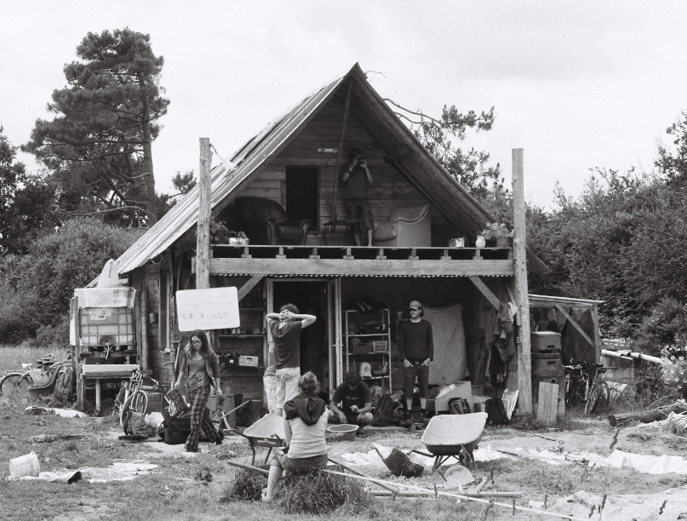
Semblant ignorer tout ça, la pensée démocrate considère que « la liberté des uns s'arrête là où commence celle des autres ». La liberté d'action des individus vue d'abord comme une menace pour les autres aboutit à une gestion de tout ce qui aurait pu être des communs. Gestion sous contrôle, donc, pour prévenir tout abus de liberté, rendant les pelouses interdites, les murs vierges de toute expression libre, et les rues uniquement réservées à la circulation et aux marchands. Les espaces publics semblent devenir la propriété de la Mairie. Il sont rendus inappropriables, inhabitables. Sur la zad, l'exemple contraire est saisissant : malgré l'absence de relief et un certain éparpillement de matériaux de récup, les lieux apparaissent beaux de la façon dont ils sont habités collectivement, de la diversité des ambiances de chaque lieu, ambiances chaudement imprégnées des gens qui les habitent.
Pour tout ce que le commun nous offre de partage, de force, et donc de possibles (autant liés à l'émancipation collective qu'à la force elle aussi collective d'assumer collectivement des modes de vie, d'organisation et de lutte) : contrairement au précepte précédemment cité, nous préférons l'idée selon laquelle « la liberté des uns s'arrête surtout là où s'arrête aussi celle des autres ».

Le démocratisme et le besoin de contrôle :
L'attachement à l'idée de démocratie relève souvent d'une angoisse à l'idée de n'avoir plus aucun contrôle sur ce que pourraient faire « les gens ».
L'idée serait qu'une institution démocratique, vue comme s'opposant à un état de sauvagerie, assurerait au moins un contrôle sur les comportements déviants, et que l'on aurait alors un contrôle indirect via ces institutions, par notre vote ou par le regard public. Mais nous faisons l'expérience inverse : les lois écrites dans le marbre et la coercition institutionnelle distante ne rendent pas les gens sociables. Tandis que la vie collective, les enjeux d'intégration, les chantiers collectifs et les moments festifs, les possibilités de médiation à l'échelle des relations humaines, avec une inter-connaissance et donc des relations de possible confiance même en situation conflictuelle, confèrent de fait un contrôle social beaucoup plus direct, plus empathique, plus efficace, et beaucoup plus adapté aux problèmes comportementaux.

L'importance de l'échelle à laquelle s'organiser :
C'est aussi pourquoi ce qui se vit et s'expérimente d'inspirant sur la zad n'a pas vocation à devenir un modèle élargissable à une large échelle. Ni à une échelle étatique, ni même à l'échelle d'une grande ville comme Nantes, par exemple. L'émancipation par rapport aux logiques gouvernementales ne peut se vivre qu'à l'échelle des relations humaines. Au delà, les institutions s'imposeraient de nouveau pour tenter de « gérer » les problèmes, de contenir la situation.
À noter que si l'échelle des relations humaines est territorialement ancrée, elle ne doit pour autant pas être enfermée dans le local. Par exemple, de très nombreux liens directs existent entre des habitants de la zad et plein d'autres gens investis dans des luttes ancrées un peu partout : Les Ronces (à Nantes), Bure, Sivens, Roybon, Dijon, Plateau des Millevaches, Calais, … Angleterre, Allemagne (Hambach…), Belgique (Keelbeek, …), Espagne, Italie (No TAV…), Roumanie (Roșia Montană), Palestine, lutte kurde … jusqu'au Mexique.
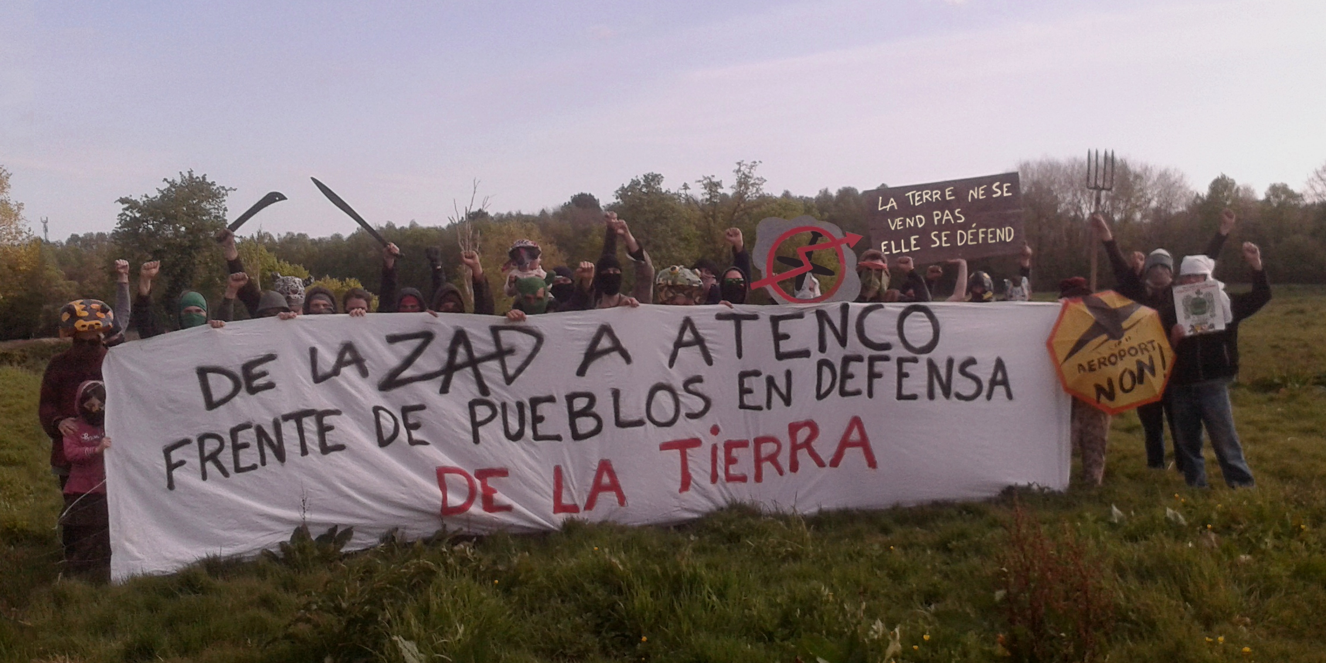Soutien depuis la zad aux camarades d'Atenco, au Mexique, qui luttent eux aussi contre un projet d'aéroport. (Mai 2016)
L'utopie que certains d'entre nous pouvons avoir en ligne de mire ressemblerait donc davantage à l'idée de « communes partout », avec des liens mais aussi très certainement des tensions entre elles, plutôt qu'à l'idée naïve d'une grande communauté mondiale unie de « citoyens du monde ».

Comme le remarque le militant antispéciste Yves Bonnardel dans son texte intitulé « Pour un monde sans respect », publié dans les Cahiers Antispécistes (texte disponible sur Internet), l'injonction au respect s'inscrit souvent dans un rapport autoritaire.
Le chapitre Peuples de l'ouvrage Contrées par le collectif Mauvaise Troupe (aux éditions l’Éclat) analyse bien cela.
Les 6 points sont les bases communes concernant l'avenir sur la zad au-delà de la victoire contre l'aéroport.
L'action directe consiste à agir non pas en priant les dépositaires du pouvoir (comme c'est le cas dans les démarches de lettre aux élus, de pétition ou une manifestation) mais directement par nous-même. (Par ex : action de fauchage OGM, de sabotage, de péage gratuit, ou plus quotidiennement de venir habiter et construire la zad…)
La Déclaration d'Utilité Publique est l'outil d'autorité utilisé par les institutions pour légitimer les projets contestés.
Pléonasme : les deux termes vont de pair.
À Bure s'organise une lutte contre un projet d'enfouissement de déchets nucléaires. Ce projet est un talon d'Achille du développement du nucléaire pour la France, pays le plus nucléarisé du monde. La forêt de Mandres y a été expulsée ce jeudi à grands renforts de gendarmerie. Une ré-occupation se prépare pour le week-end du 15-16 juillet.
Des camarades luttent contre un projet de Center Parcs.
Le Quartier des Lentillères à Dijon, dans l'esprit, est très comparable à la zad, bien que plus « concentré » en superficie : plusieurs groupes et lieux dans le quartier composent ensemble pour empêcher un projet d'« éco-quartier » de détruire les dernières terres maraîchères de la ville. Ces terres sont squattées et remises collectivement en culture par le mouvement de lutte.
Les frontières sont le rempart qui permet à l'occident de maintenir son niveau de vie basé sur l'exploitation des pays du sud. La lutte No Border à Calais s'oppose à ces logiques de frontières et apporte son soutien aux migrants.
S'y joue une lutte contre l'agrandissement d'immenses mines de lignite à ciel ouvert en plein contexte de changement climatique.
Contre un projet de maxi-prison.
La lutte no-TAV est une lutte jumelle de la lutte anti-aéroport : c'est toute une vallée en Italie qui s'oppose à l'arrivée du TGV sensé relier Lyon et Turin dans une logique de grande vitesse et de développement capitaliste du territoire.
Il s'agit d'un immense projet de mine d'or et d'argent à ciel ouvert, sensé détruire des montagnes en Roumanie, pour une satisfaction bourgeoise. Une importante lutte tient tête au gouvernement.
En décembre 2014, un groupe d'occupants de la zad s'est rendu au Mexique au Premier Festival Mondial des Résistances et des Rébellions contre le capitalisme.
Au sens de « commune libre », insoumise et en auto-organisation, un peu comme la Commune de Paris en 1871.

